**Základní škola, Vrchlabí, Školní 1336** 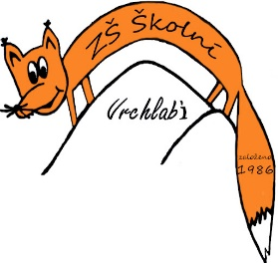

Střední škola strojírenská

a elektrotechnická

Kumburská 846

50901 Nová Paka

IČO: 06668151 8.12.2023

**Věc: objednávka zájezdu na lyžařský kurz.**

Objednávám u Vás 10 volných míst pro žáky na zahraniční lyžařský kurz v Rakousku organizovaný Vaší školou v termínu 18. – 22.12.2023.

Cena za 1 osobu činí 7.550,- Kč.

Celková cena nepřesáhne částku 75.500,- Kč včetně DPH.

Mgr. Jaroslav Pleva

ředitel